Полякова Е.В. 3 класс Русский язык 12.11.2021
Урок №20 Тема 3.(9ч.) Слово в языке и речи
Тема: Лексическое значение слова. Однозначные и многозначные слова.
Цель: формировать умения распознавать многозначные и однозначные слова, слова в прямом и переносном значении, работать с толковым словарём.
Ход урока
- Добрый день, дорогие ребята! Начнём наш урок с того, что откроем свои тетради. Запишем « число», «Классная работа».
12 ноября
Классная работа
Задание1.
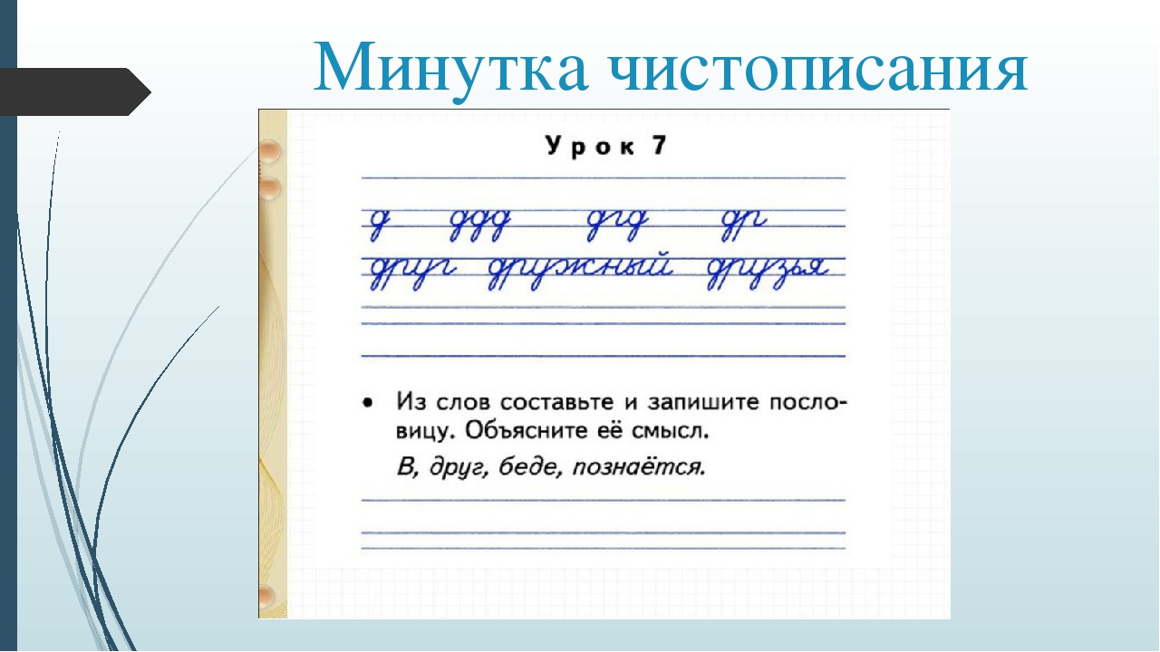
Задание2.
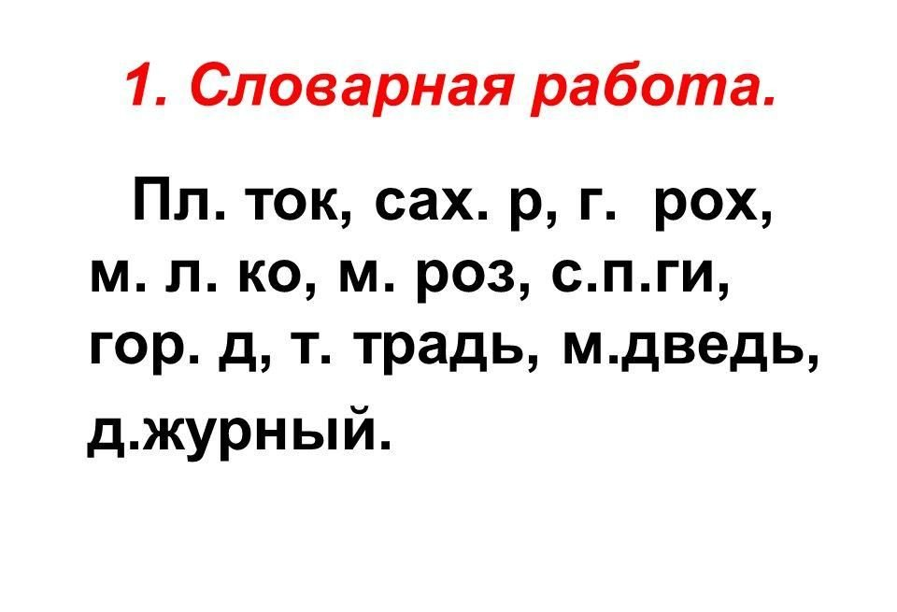
Задание3.
Просмотрите теоретический материал, перейдя по ссылке: https://youtu.be/JW4QyQcVrhg?t=315
Задание на контроль: учебникстр.41-42,упр.66,упр.67
Домашнее задание: (выполнить до 15.11.2021)
